电容手机app需求分析文档

1. 项目概述

1.待开发软件描述：

用于为客户提供移动端的车辆监控管理

1. 待开发软件页面：

2.1 登录页面

2.2index页面

显示九宫格

2.3 电容主页面

分为上、中、下两部分：上面为功能页面标题；中间为数据展示区域；下部分为功能图标，默认选中第一个，即车辆信息页面。如图：2-1：



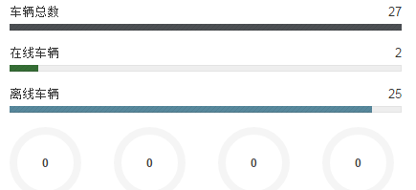

此处绘制在线及离线车辆统计图

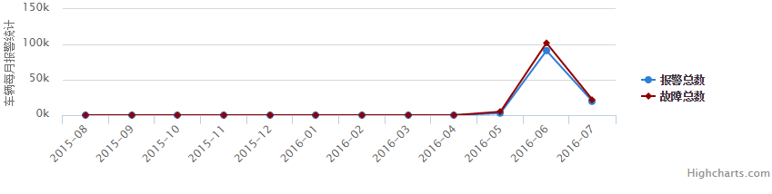

此处绘制每月报警统计折线图



图2-1

2.4报警信息展示页面

可根据时间车牌等参数查询相应的报警信息。如图：2-2



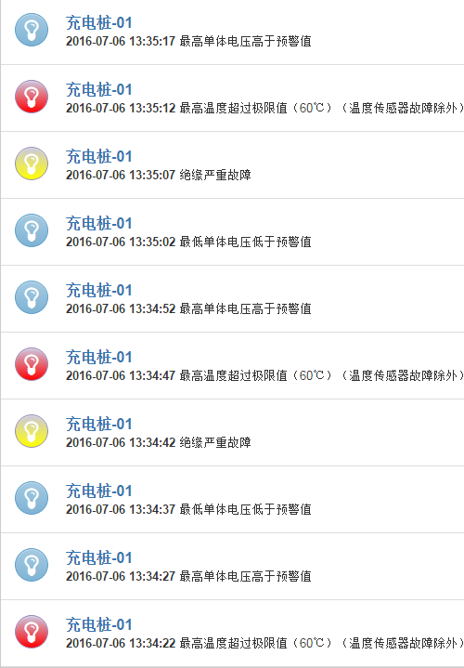



图2-2

2.5gis实时跟踪

绘制在线车辆的地图位置，可选择多台车辆进行实时跟踪。如图：2-3



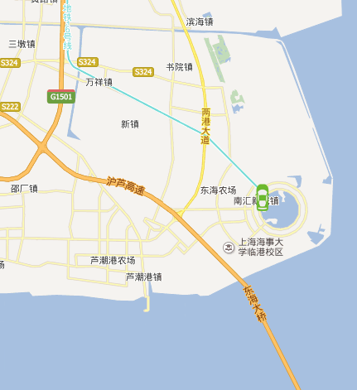



图2-3

2.6电容实时数据

实时刷新所选车辆的状态等参数值；车辆可由树形菜单获取。数据以表格的形式进行展示如图：2-4



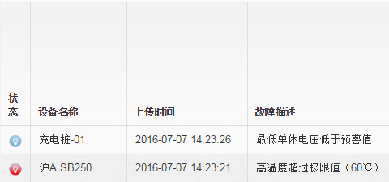



图2-4

2.7电容历史曲线

可以根据时间车辆进行查询，绘制相应的折线图。如图：2-5



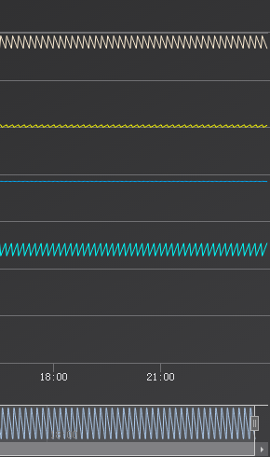



图2-5

2.8设置页面

其他功能设定页面，如：退出登录；检查版本；多车选择等。如图：2-6



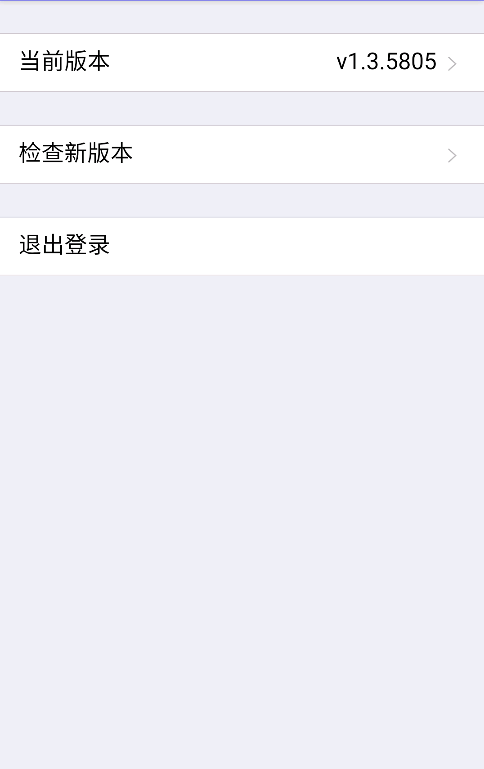

车辆选择



图2-6

2.9车辆选择页面

树形菜单，显示该用户下的多级菜单；可供用户选择车辆。

如图：2-7



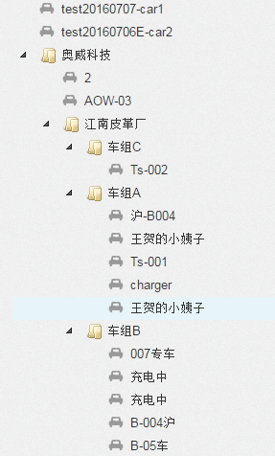

图2-7

2.10多条件查询页面

可根据输入条件及类型进行查询相应数据。如图：2-8



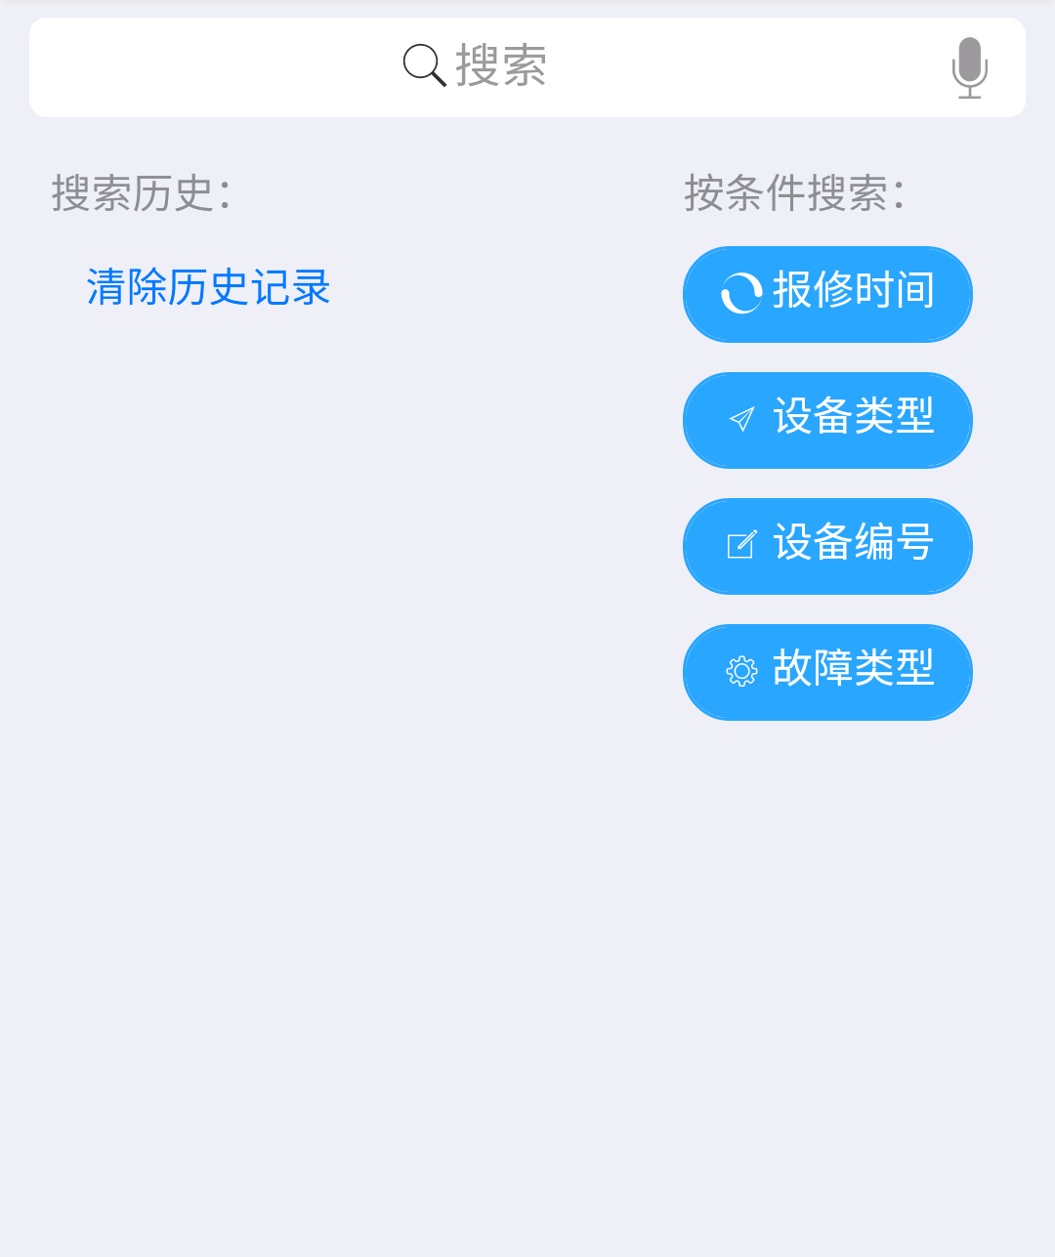

图2-8

1. 注意事项：

3.1实时数据的车辆选择为树形页面的选择后的结果，所有实时数据共享选中的车辆数据。

3.2历史数据的过滤条件在多条件查询页面进行选择查询后跳转到相应的页面展示结果。